RH-11 — Ce que le zoom étendue vous apprend
Fiche d'exercice Magpie · Lot A — Découverte des composants natifs
Thématique | RH1 · Interface et navigation Rhino
Référence au référentiel | REF-001, REF-002, REF-003
Compétence visée | Diagnostiquer l'étendue réelle d'un fichier au lieu de juger sur ce que l'écran montre.
Case Bloom (révisée) | Analyser × procédurale
Niveau | Débutant
Durée cible | 15 minutes
Prérequis | RH-01
Mode de validation | SingleValue — tolérance 0
Solution de référence | 6 composants
Version | v0.3-260826 — Ind. B — 26/08/2026
Conception | magpie-conception-exercices v2.3

SUJET
Compétence visée
Diagnostiquer l'étendue réelle d'un fichier au lieu de juger sur ce que l'écran montre.
Contexte
Le fichier arrive du géomètre. Un zoom étendue et l'on ne voit plus rien : le bâtiment est devenu un point.
Énoncé
Le fichier contient cinquante objets, dont les coordonnées vous sont fournies. Donnez l'étendue du fichier selon X, en mètres.

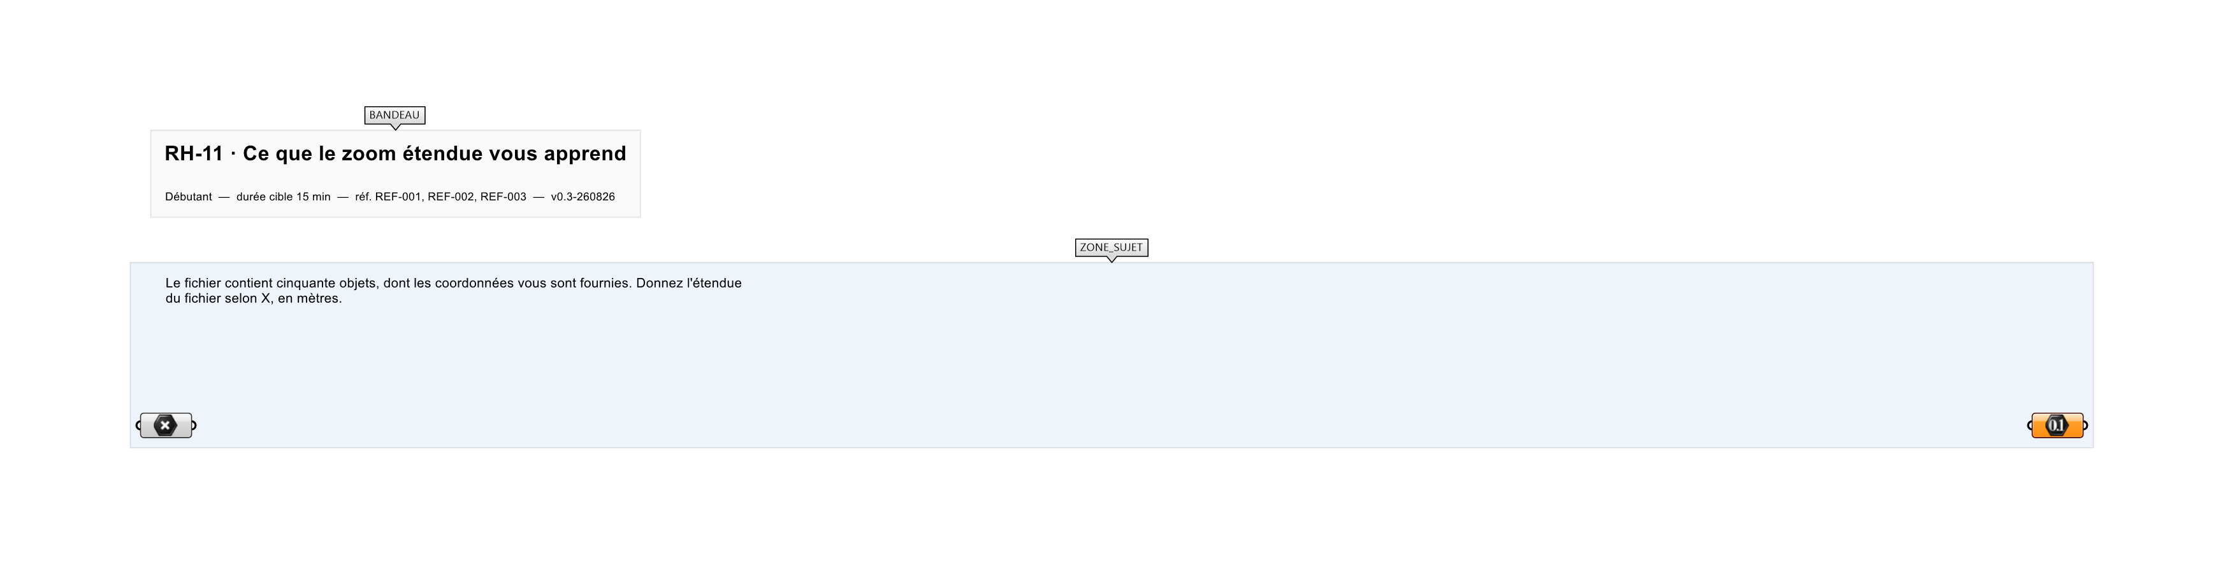
Le canvas à l'ouverture de RH-11_sujet.gh : les données fournies et le paramètre REPONSE.
Ce qui vous est fourni
Les coordonnées en plan des cinquante objets, en millimètres.
Ce qui est attendu
6 050 m — l'étendue selon X de tout ce que le fichier contient.
Branchez votre résultat sur le paramètre REPONSE. La correction compare cette sortie en mode SingleValue.
La consigne ne nomme aucun composant, et c'est délibéré : nommer l'outil reviendrait à donner la réponse. Ce lot n'autorise que des composants natifs de Grasshopper pour Rhino 8 — aucun plugin tiers n'est nécessaire.
Barème
1 point si l'étendue est juste, en mètres.

CORRIGÉ
À ne consulter qu'après avoir cherché. Dans le fichier RH-11_complet.gh, le corrigé occupe la zone basse du canvas. Il ne produit rien tant que l'interrupteur AFFICHER LE CORRIGÉ n'est pas basculé sur vrai : positionnez-le sur faux pour faire disparaître le résultat.

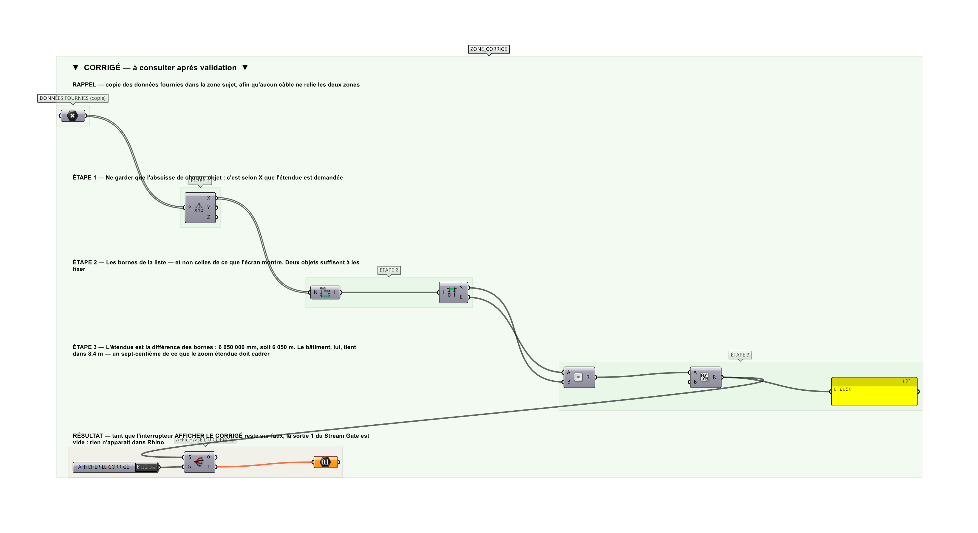
La zone corrigé. Elle est autonome : les données fournies y sont recopiées, aucun câble ne la relie à la zone sujet.
Marche à suivre
Étape 1. Extraire l'abscisse de chaque objet.
Étape 2. En prendre les bornes.
Étape 3. Soustraire, puis convertir en mètres.
Étape 4. Comparer à l'étendue de ce que l'on croyait voir.
L'erreur attendue
C'est l'erreur qu'il faut guetter, parce qu'elle est diagnostique : elle dit ce que l'apprenant a mal compris, là où un simple « faux » ne dirait rien.
Répondre 8,4 m, l'étendue du bâtiment. C'est ce que l'on VOIT une fois zoomé dessus, et c'est précisément ce que le zoom étendue ne montre pas : deux objets égarés à 4,8 km et à 1,2 km étirent la vue sur six kilomètres, et le bâtiment n'occupe plus qu'un cinq-centième de l'écran.

Pièges fréquents
• Juger sur l'écran.
• Ne regarder que les objets sélectionnés.
• Confondre étendue et distance à l'origine.
Composants de la solution de référence
Point, Deconstruct, Bounds, Deconstruct Domain, Subtraction, Division, Panel
Cette liste figure sur la fiche formateur uniquement : elle ne doit pas être remise à l'apprenant avant qu'il ait cherché.
Pourquoi ce jeu de données
Quarante-huit objets tiennent dans 8,4 m ; deux sont à des kilomètres, l'un dans chaque sens. Le rapport entre l'étendue vue (8,4 m) et l'étendue réelle (6 050 m) vaut 720 : aucune confusion possible entre les deux réponses, et le chiffre dit à lui seul pourquoi l'écran est vide.
Limite de la correction automatique
L'exercice mesure l'étendue. Il ne dit pas quoi faire ensuite — supprimer les égarés, ou comprendre d'où ils viennent, ce qui est souvent plus utile.

Pour aller plus loin
• Donner aussi l'étendue en Y et en Z.
• Trouver les deux objets égarés et dire de quel calque ils viennent.
Fichiers de cet exercice
• RH-11_sujet.gh — énoncé et données de départ, sans le corrigé
• RH-11_complet.gh — énoncé et corrigé, ce dernier commandé par l'interrupteur
• RH-11.json — descripteur pour le plugin Magpie
• RH-11_fiche.docx — la présente fiche
• RH-11_fiche_sujet.docx — la fiche sans le corrigé, pour l'apprenant

